北京光华荣昌汽车部件有限公司
奥杰项目新开件清单

文件编号:KMTZ-C40D/H40D-RS-2017-01
项目名称： |  |  | 奥杰项目 |  |  |  |  |  | 项目编号：
完成时间：
序号 | 部件名称 |  |  | 3D/2D图号/版本号 |  | 图片 |  |  |  | 材质 |  |  | 产品颜色 |  | 重量
 |  |  |  | SBS0010121 |  |  |  | / |  | ASSY
1 | 主驾横支撑方管 |  |  |  |  | 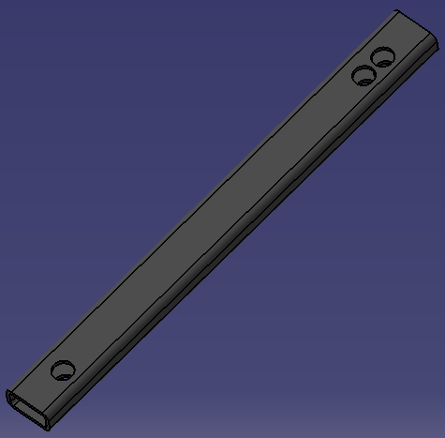 |  |  |  | Q235 |  |  | 电泳 |  | 0.9463kg
2 | 主驾U型方管支腿 |  |  |  |  | 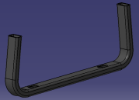 |  |  |  | Q235 |  |  | 电泳 |  | 1.6242kg
3 | 主驾加强方管 |  |  |  |  | 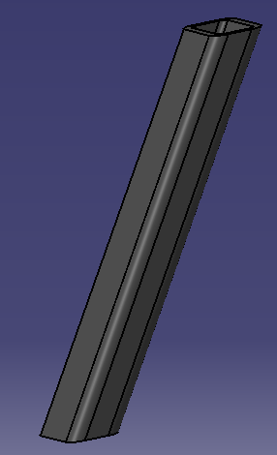 |  |  |  | Q235 |  |  | 电泳 |  | 0.4221kg
4 | 座椅支撑钢轴套 |  |  |  |  | 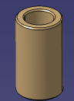 |  |  |  | 机加  35# |  |  |  |  | 0.0268kg
5 | 座椅左前支撑钢轴套 |  |  |  |  | 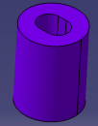 |  |  |  | 机加  35# |  |  |  |  | 0.1347kg
6 | 座椅右前支撑钢轴套 |  |  |  |  | 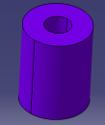 |  |  |  | 机加  35# |  |  |  |  | 0.1472kg
7 | 座椅后支撑钢轴套 |  |  |  |  | 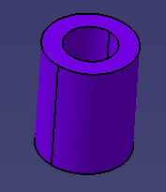 |  |  |  | 机加  35# |  |  |  |  | 0.1172kg
8 | 主驾横支撑方管 |  |  |  |  |  |  |  |  | Q235 |  |  | 电泳 |  | 0.96kg
9 | 主驾U型方管支腿 |  |  |  |  | 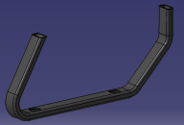 |  |  |  | Q235 |  |  | 电泳 |  | 1.8588kg
10 | 主驾加强方管 |  |  |  |  |  |  |  |  | Q235 |  |  | 电泳 |  | 0.5101kg
11 | 副驾左侧护板堵盖 |  |  |  |  | 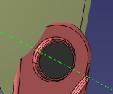 |  |  |  | 塑料件
编制： |  |  |  |  | 审核： |  |  |  |  |  | 批准：

